МІНІСТЕРСТВО ОСВІТИ І НАУКИ УКРАЇНИ
ВСП ФАХОВИЙ КОЛЕДЖ ЧЕРНІВЕЦЬКОГО НАЦІОНАЛЬНОГО УНІВЕРСИТЕТУ
ІМЕНІ ЮРІЯ ФЕДЬКОВИЧА

ЗВІТ

про проходження технологічної практики
студента IV курсу, спеціальності
«Комп`ютерні науки»
414 групи
Резніка Володимира Руслановича

Період практики з 17 травня 2021 року по 14 червня 2021 року

База проходження практики ЧНУ,
кафедра математичного моделювання факультету
математики та інформатики
Керівник практики від Коледжу:
викл. Луцюк Ю.В. __________
/підпис/

Оцінка:_________ __________
/підпис/

ЧЕРНІВЦІ, 2021
Зміст
Веб-застосунок для скорочення та аналітики посилань 3
ПОСТАНОВКА ЗАДАЧІ 3
Опис завдання 3
ТЕОРЕТИЧНІ ВІДОМОСТІ 3
Висновок 4
Додаток 5
Додаток(б) 6

Веб-застосунок для скорочення та аналітики посилань

ПОСТАНОВКА ЗАДАЧІ

Опис завдання
Завдання полягало в створенні просто, швидкого та інтуїтивного веб-застосунку, в якому можна отримувати аналітику клікабельності потрібного Вам зберігання, після його попереднього скорочення.
Команда поставила собі за мету – розробити максимально зручний інтерфейс для користувача з мінімальною кількість функціоналу.
Основними задачами для проекту було:
- реалізувати аутентифікацію користувача.
- розробити максимально простий для використання застосунок, який буде працювати дуже швидко.
- створити функціонал для контролю кількості переходів по посиланню.
- взяти за основу надійні технології, які стрімко вдосконалюються і розвиваються, щоб в подальшому вдосконалювати проект.

ТЕОРЕТИЧНІ ВІДОМОСТІ

Для розробки було вирішено використати популярний стек технологій MERN ( MongoDB, ExpressJS, ReactJS, NodeJS ). Саме це – основа більшої кількості онлайн-магазинів та веб-застосунків в інтернеті. Характерним плюсом цього стеку є швидкість роботи та динамічність.
Завдяки використанню JS-фреймворку React – застосунок є односторінковим ( SPA ), це означає, що в нього нема потреби оновлювати сторінку для якихось маніпуляцій або навігацією між сторінками.
Express – компактний, проте надзвичайно корисний фреймворк для застосунків NodeJS. Саме він надає велику кількість функцій та можливостей для розробки веб-застосунків. Також дозволяє створювати надійний АРІ дуже швидко.
Node.JS додає можливість JavaScript’y взаємодіяти з пристроями вводу/виводу через свій АРІ, який написаний на мові С++, підключати сторонні бібліотеки, написані на різних мовах, забезпечуючи виклики до них через мову JS.
MongoDB – це новий підхід до побудови баз даних – без таблиць, схем та SQL-запитів. MongoDB пропонує документно-орієнтовну модель даних – саме завдяки цьому БД працює швидше і є легкою для розширення. Дані тут зберігаються у форматі BSON, дещо схожому на JSON (JavaScript Object Notation). BSON забезпечує високу швидкість роботи.

Висновок
Розробивши цей проект, наша команда вдосконалила свої знання та навички, дізнались більше про стек технологій MERN та розробку застосунків завдяки ньому. Ми використали сучасні технології, завдяки чому зможемо підтримувати актуальність проекту.

Додаток
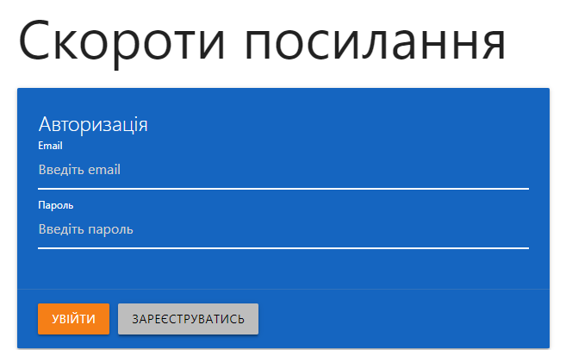
- Сторінка аутентифікації

- Валідація унікального email’y ( користувач існує )



- Навігація по застосунку

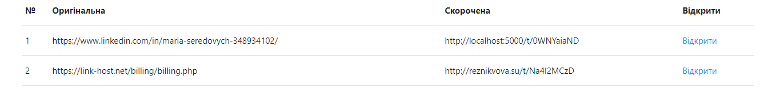

- Компонент з створеними посиланнями

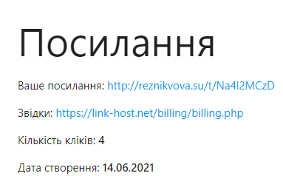

- Розгорнута інформація щодо посилання

- Унікальна декларація кожного посилання


- Створення нового посилання

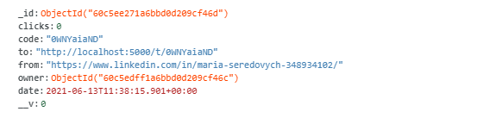

- Зберігання посилань в MongoDB

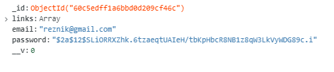
- Зберігання користувачів в MongoDB ( пароль зашифрований )

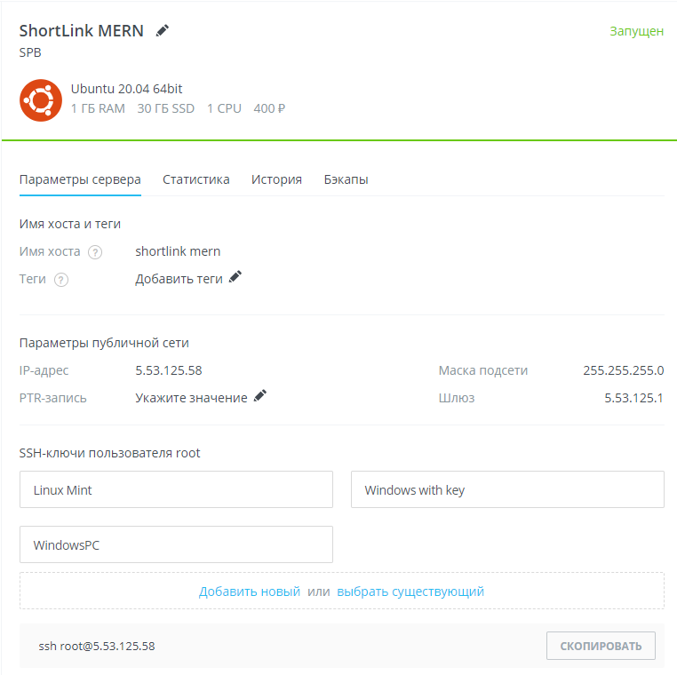

- Сервер, де розміщується застосунок

